物联网工程专业分析报告
第一部分：专业的“真相”
1.1 专业初印象 vs 现实
入学前，我对物联网工程专业的印象停留在“敲代码、学技术”的单一认知上，认为核心学习内容仅围绕编程技能的掌握，是一门纯粹的技术操作类专业。但经过一段时间的学习发现，该专业的核心课程不仅涵盖编程相关知识，还包括物联网系统架构、传感器技术、通信协议、数据处理与分析等多方面内容。其核心技能树也并非局限于代码编写，而是形成了“技术硬实力+综合应用能力+长期发展能力”的立体架构。技术硬实力包含跨层系统集成、软硬件协同开发、数据流转与处理等基础能力；综合应用能力聚焦复杂工程问题解决，要求将技术知识与实际场景深度结合；长期发展能力则强调持续学习与快速适应技术变革的素养，三者共同构成了物联网专业人才的核心竞争力，远比初期认知的更为多元和立体。

1.2 该专业的社会价值
物联网工程专业的核心社会价值在于搭建起物理世界与数字世界的连接桥梁，实现二者的深度交互与融合。在社会应用层面，它通过技术创新推动各行业智能化升级，重构社会生产、民生服务、资源利用与社会治理的模式，让生产环节更高效、民生服务更优质。例如在制造业中，物联网技术实现了生产设备的智能监控与协同工作；在民生领域，智能家居、智能医疗设备等让人们的生活更便捷舒适。同时，该专业还助力资源利用更绿色、社会治理更精准，是推动国家数字化转型、产业升级的重要人才供给载体，对提升社会运行效率、改善民生质量、推进可持续发展具有不可替代的战略价值。
第二部分：行业发展现状与趋势
2.1 行业大数据（数据来源：中商情报网）
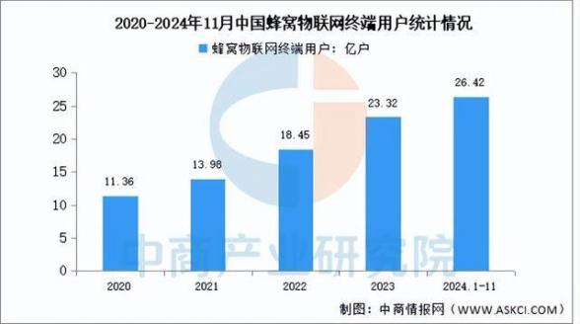
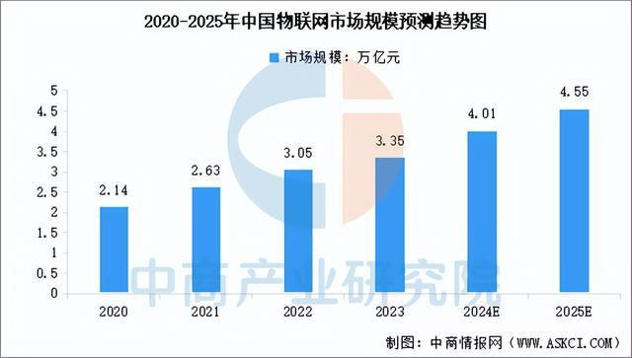

从市场规模来看，2020-2025年中国物联网市场规模从2.14万亿元增至4.55万亿元，累计增幅达112.6%。2021-2023年增速逐步回落，2024年（预测）增速回升至19.7%，2025年（预测）保持13.5%的增长。这一数据变化清晰展现出行业正从“高速扩张”转向“高质量增长”的发展态势，增长动力主要来自AIoT、工业互联网等细分领域，说明行业发展已从单纯追求规模扩张，转向注重技术创新与场景落地的质量提升阶段。
在终端用户渗透方面，2020-2024年11月，中国蜂窝物联网终端用户从11.36亿户增至26.42亿户，累计增幅达132.6%。2022年增速最高（32.0%），2024年增速略有放缓但仍保持两位数增长。终端用户的快速增长反映出蜂窝物联网设备普及速度快、市场渗透持续加深，为物联网行业的发展奠定了坚实的终端基础。越来越多的设备接入物联网网络，意味着数据采集、传输、处理的需求持续扩大，进一步推动了相关技术研发与产业应用的迭代升级。

2.2 行业的新风口
当前物联网行业的热门细分领域主要包括五大方向：一是工业物联网（IIoT），核心应用场景为智能制造、预测性维护、供应链数字化，主要驱动因素是制造业转型需求及“智能制造2025”等政策推动；二是AIoT，聚焦智能家居、边缘AI推理、智能终端交互，受大模型落地与终端智能化需求激增的影响，发展势头迅猛；三是车联网与智能座舱，围绕自动驾驶数据采集、车载娱乐、车路协同展开，受益于新能源汽车普及与5G-V2X技术成熟；四是智慧城市，涵盖交通管理、环境监测、公共安全等场景，在城市治理数字化与政府投资拉动下快速发展；五是医疗物联网（IoMT），主要应用于远程监护、智能医疗设备、健康管理，老龄化社会的需求增长与医疗资源优化诉求成为核心驱动。

2.3 典型企业分析
1. 华为：聚焦工业物联网、AIoT领域，近期推进昇腾AI与Atlas平台升级，推出10万TOPS算力边缘设备，强化工业场景AI推理能力，可应用于质检、缺陷检测识别等场景，有效降低检测时延；同时拓展车联网解决方案，与车企合作开发智能座舱域控制器，例如问界的鸿蒙座舱运用HarmonyOS 4.0，支持多屏协同、车载应用生态，实现与手机/智能家居的无缝互联，提升语音响应效率。
2. 西门子：深耕工业物联网、数字孪生领域，投入30亿欧元研发数字孪生技术，聚焦能源管理、交通与医疗垂直领域；推出“MindSphere 6.0”平台，集成生成式AI工具，优化生产调度与能耗管理；落地智能工厂项目，通过IIoT设备联网实现柔性生产与质量追溯，为制造业智能化升级提供了重要支撑。
第三部分：AI技术对行业的颠覆
3.1 AI工具的应用场景
1. 工业物联网AI运维平台（如华为云盘古大模型工业版）：通过实时采集设备运行数据，AI算法自动识别温度异常、振动超标等故障前兆，生成精准维修方案。该工具替代了80%以上重复性巡检工作和60%人工故障诊断环节，原本需要人工逐台设备排查的工作，现在可由AI系统自动完成，大幅减少了人工干预。
2. 物联网场景AI生成式设计工具（如Autodesk Forma+物联网模块插件）：根据智慧工厂、智慧社区等场景需求，自动生成硬件部署方案、网络拓扑图，优化传感器布局与数据传输协议。它替代了初期方案设计与参数适配的核心工作，改变了传统依赖人工绘制设计图、反复调试参数的模式。
3. 物联网数据智能分析平台（如阿里云IoT Analytics AI版）：通过AI算法自动完成物联网海量异构数据的降噪、特征提取、关联分析，挖掘设备运行规律与用户行为模式。该工具替代了数据处理全流程中70%的重复性劳动，无需人工逐一筛选、整理和分析海量数据，极大提升了数据处理效率。

3.2 正面影响（效率）
AI技术为物联网行业带来了显著的效率提升。在数据采集、故障预警、方案设计等重复性工作中，处理速度提升5-10倍，例如工业设备故障诊断从“小时级”缩短至“分钟级”，原本需要数小时才能完成的故障排查，现在几分钟内即可得出结果。同时，AI通过算法优化，将物联网系统参数调试的迭代次数从传统15-20次降至3-5次，大幅降低了试错成本，减少了资源浪费与时间消耗。此外，AI实现了预判式工作模式，能够提前预测设备故障并触发维修流程，避免停机等待，使整体项目交付周期平均缩短30%，运维响应效率提升60%以上，推动行业从“被动应对”向“主动预判”转型，进一步提升了行业整体运营效率。

3.3 负面挑战与危机（替代）
在岗位替代方面，重复性劳动密集型的初级岗位需求大幅缩减。其中，物联网设备人工巡检员岗位需求减少70%，基础数据处理专员招聘需求同比下降55%，物联网方案绘图员等初级岗位逐步被AI工具替代，仅保留少量需复杂处置或高阶能力的岗位。 对于学生而言，“技术性失业”风险短期中等偏低，长期则取决于能力结构。短期（3-5年）内，初级执行类岗位面临替代压力，但“AI+物联网”复合型人才需求激增；从长期来看，仅掌握单一设备操作、基础编程技能的学生失业风险达40%以上，而具备AI模型部署、场景化方案设计等能力的学生将成为行业争抢的核心人才。应对这一危机的关键在于，学生需从“工具使用者”转向“工具驾驭者”，重点提升核心创造力与综合应用能力，避免沦为单纯的工具操作者，构建自身不可替代的竞争力。

第四部分：我的目标岗位与薪资调研
4.1 目标岗位画像
我的目标岗位是物联网产品/项目经理（业务方向）。核心职责聚焦工业互联网、智慧家居等垂直场景，挖掘行业客户核心需求，设计物联网产品功能模块，协调技术团队落地场景化解决方案，对接市场与运维团队优化产品迭代。该岗位要求具备扎实的物联网行业认知，清晰的业务逻辑分析能力，能将客户需求转化为可落地的产品功能，同时需要较强的跨团队协同能力，推动技术与商业价值的融合。

4.2 薪资水平调研（截图来源：boss直聘APP真实岗位信息）
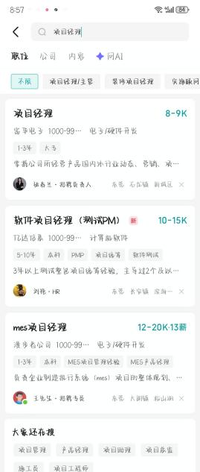
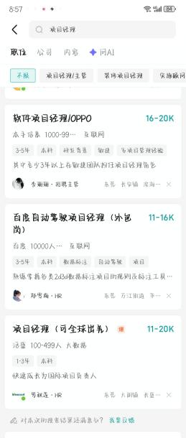
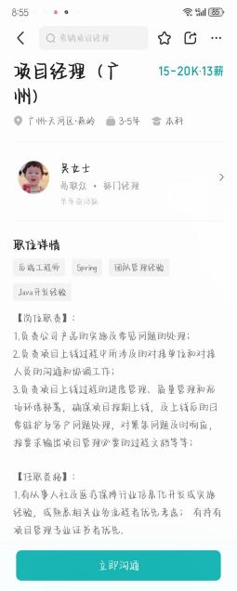
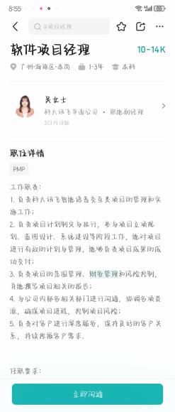
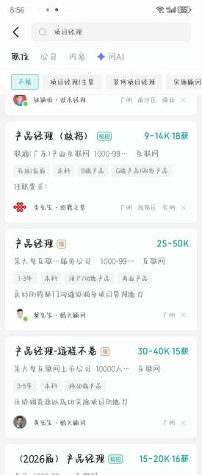

一线城市（如广州、深圳）该岗位薪资呈现显著的经验梯度：应届生平均11-15K/月，3-5年经验20-30K/月，5-10年资深从业者25-40K/月，部分头部企业还提供14薪及年终奖，薪资水平在工业互联网、车联网等高端场景更为突出。
二三线城市（如东莞）该岗位薪资实操导向明显：应届生平均8-12K/月，3-5年经验15-25K/月，岗位集中在智慧家居、智能硬件领域，对从业者的实操能力与落地经验要求较为突出。
值得注意的是，具备AIoT融合经验、垂直场景深耕能力的复合型人才薪资普遍比行业平均水平高出20%-30%，复合型能力已成为该岗位的核心薪资竞争力。

4.3 结论
为了实现目标薪资并胜任物联网产品/项目经理岗位，剩余的大二、大三时间，我将重点提升三大核心技能：一是技术理解力，无需编写复杂代码，但要能看懂物联网架构图，深入理解传感器、通信、平台的协同逻辑，避免“外行指挥内行”；二是沟通协调能力，产品经理需对接用户、研发、设计团队，项目经理要协调多方资源，因此要学会用“技术语言”与研发沟通，用“业务语言”与客户对齐需求；三是数据思维，通过学习数据分析工具与方法，培养用数据评估产品功能效果、监控项目进度、驱动决策的能力，同时主动积累AIoT相关知识与垂直场景实践经验，打造复合型竞争力。

